Лабораторная работа № 5. Основные функции Оркестратора

**Оркестратор** (**Orchestrator**) − это **веб-приложение**, позволяющее управлять роботами UiPath. Оно осуществляет выполнение программных роботов, обработку ресурсов, очередей, планирование работы, генерацию журналов.

**Задание 5-1**. Подключить процесс автоматизации к Оркестратору и выполнить его.

**Подключение процесса в Оркестраторе**

1. Открыть Orchestrator (**https://cloud.uipath.com**), используя свою учетную запись. В правом верхнем углу можно нажать Безымянныйи выбрать русский язык.

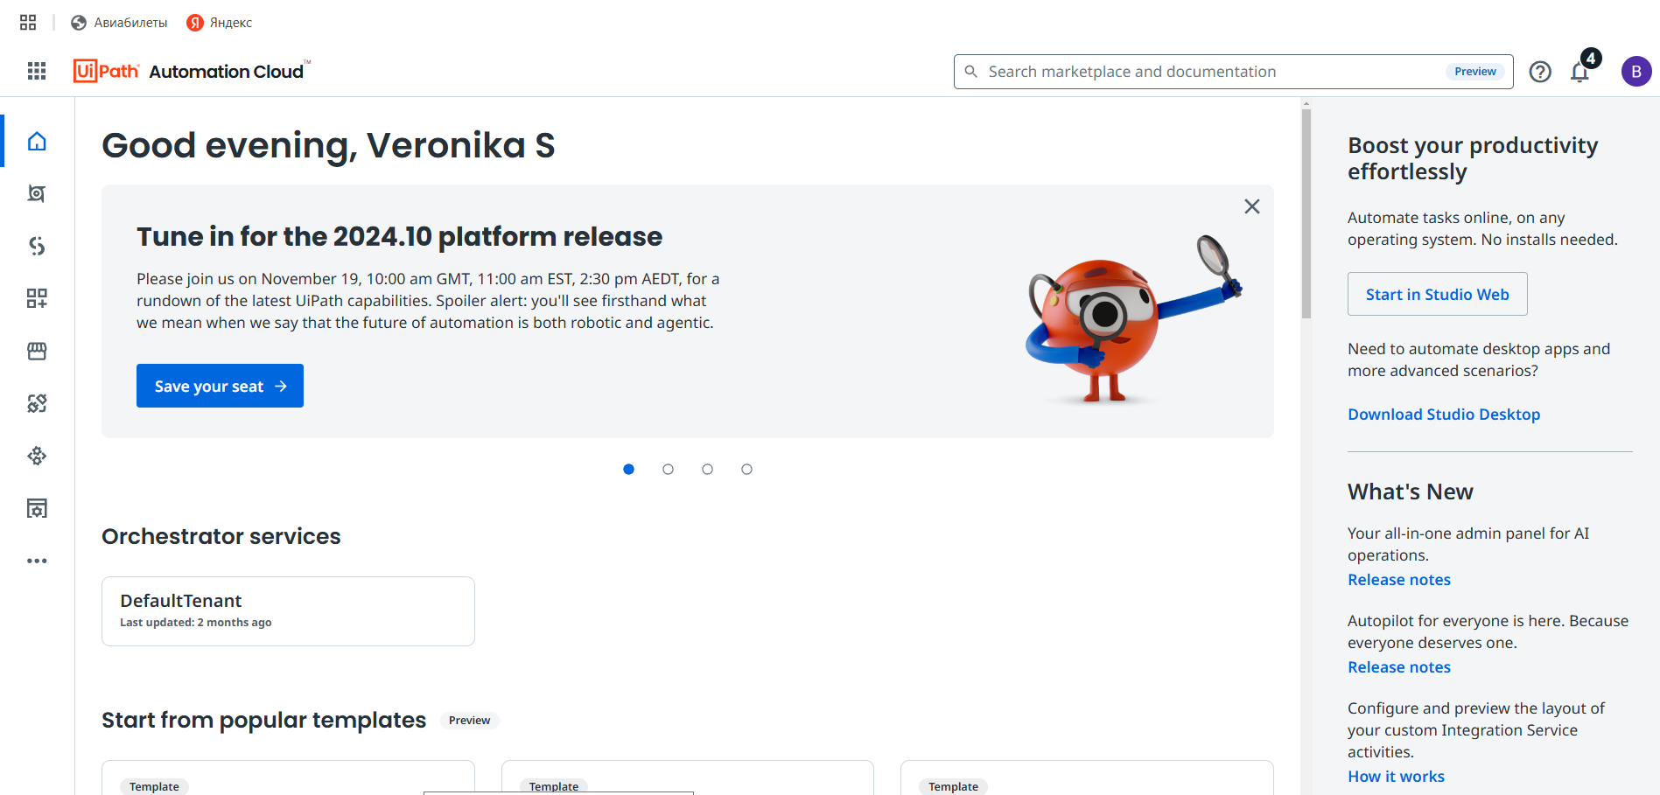

2. Открыть UIPath Assistant. Если в правом верхнем углу кружок окрашен в зеленый цвет, то значит робот уже подключен к Оркестратору и пункты 3 – 6 выполнять не нужно.

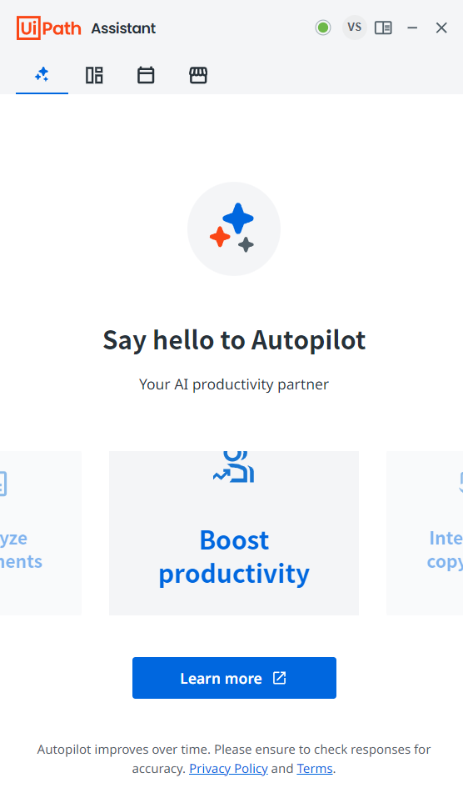

7. Перейти в Оркестраторе на вкладку **Tenant**, нажать кнопку **Папки** и кнопку **Новая папка**.

В появившемся окне ввести имя папки, можно ввести описание и нажать кнопку **Создать**.

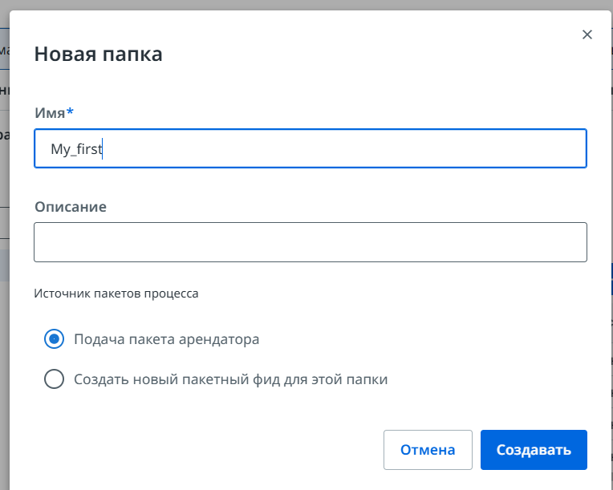

8. Выбрать из предложенных папок свою.

В правой части выбрать пользователя, нажать кнопку  **Дополнительные действия** и выполнить команду **Изменить**.

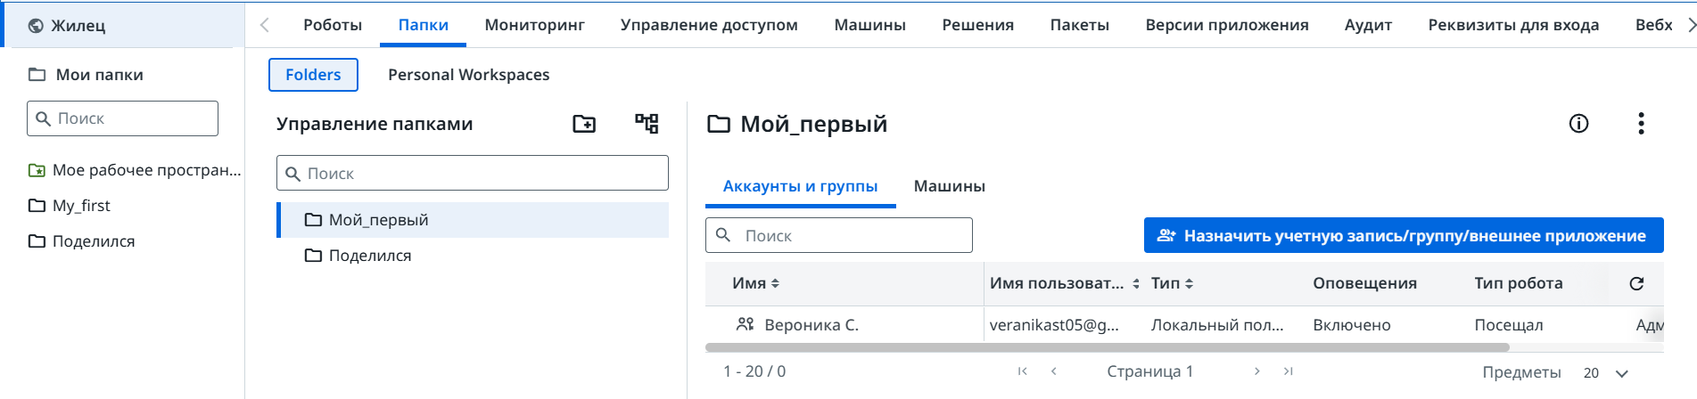

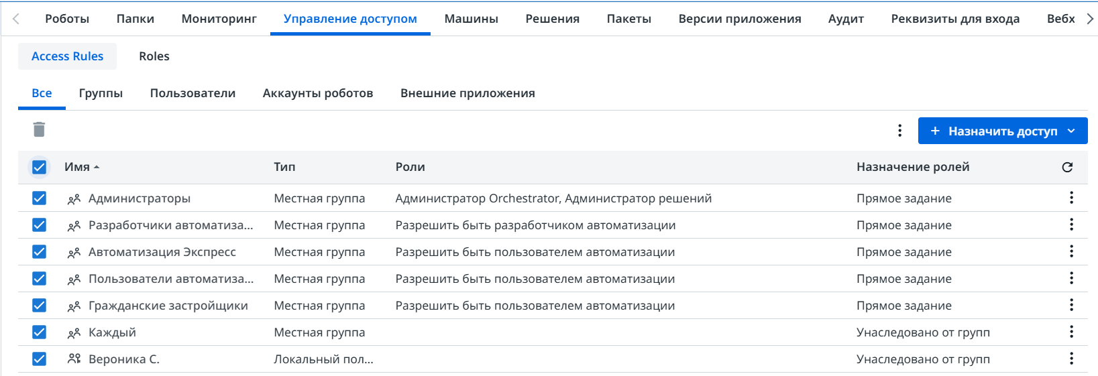

Выбрать пункт **Роли**, нажать на текст внутри поля и отметить все имеющиеся роли (5 штук). Нажать на кнопку **Далее**.

9. Подключить роботы, а также **Учетные данные для входа на компьютер**.

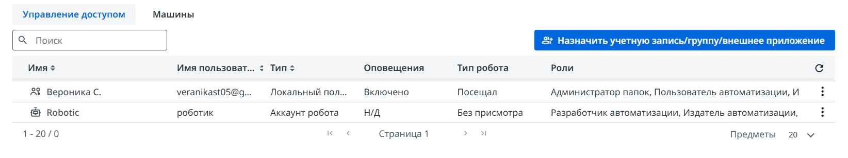

10. Перейти на вкладку **Tenant**, нажать кнопку **Папки**, выбрать свою папку и нажать пункт **компьютеры** (расположен возле пункта **пользователи**).

11. Нажать кнопку **Управление компьютерами в папке**. Выбрать свой компьютер и нажать кнопку **Обновить**.

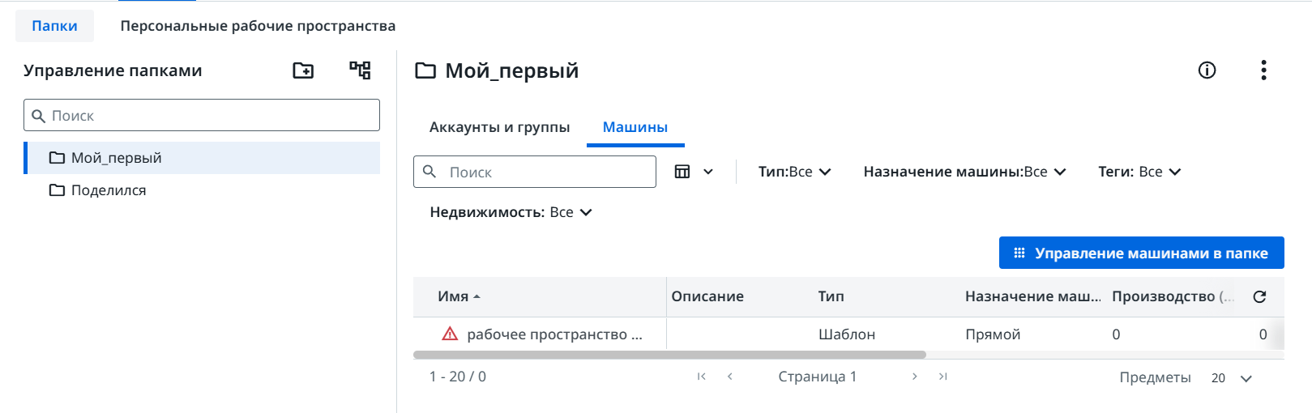

**Публикация процесса автоматизации в Оркестраторе**

12. В процессе публикации нужно преобразовать процесс в пакет как файл .**nupkg**. Для этого открыть в UiPath Studio проект, например, с лабораторной работой № 1.



13. На ленте **Проект** нажать на кнопку **Опубликовать**.

В появившемся окне на вкладке **Свойства пакета** можно привести краткое описание изменений, внесенных в проект, добавить новую версию в поле **Новая версия** и установить флажок **Предварительная версия**, чтобы пометить версию как alpha, если это необходимо.

На вкладке **Параметры публикации** в разделе Особый URL-адрес ввести адрес папки, где будут храниться пакеты .**nupkg**.

Нажать кнопку **Опубликовать**. Если проект успешно опубликован, отобразится диалоговое окно **Информация**.

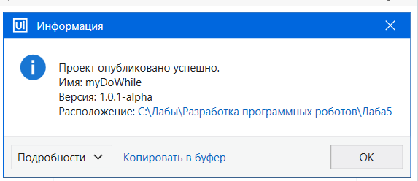

**Запуск процесса автоматизации**

14. На сайте Оркестратора перейти в раздел **Tenant**, нажать кнопку **Пакеты**, нажать **Загрузить**, ввести имя пакета. Нажать **Загрузить**.

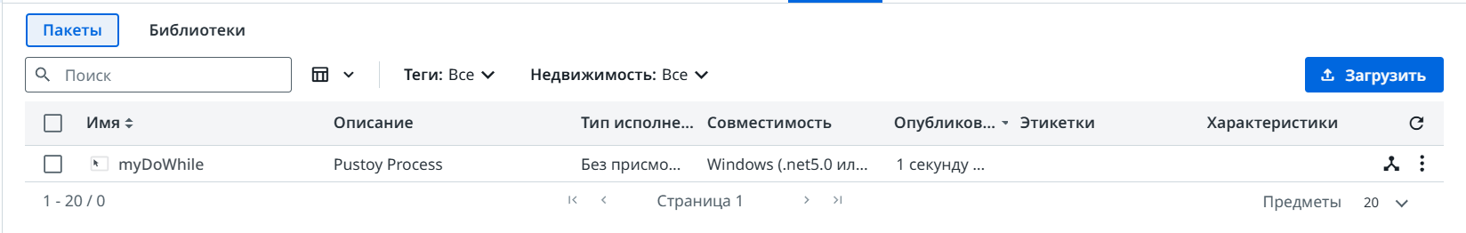

15. Перейти в свою папку, выбрать раздел **Автоматизация**, нажать кнопку **Добавить процесс**.

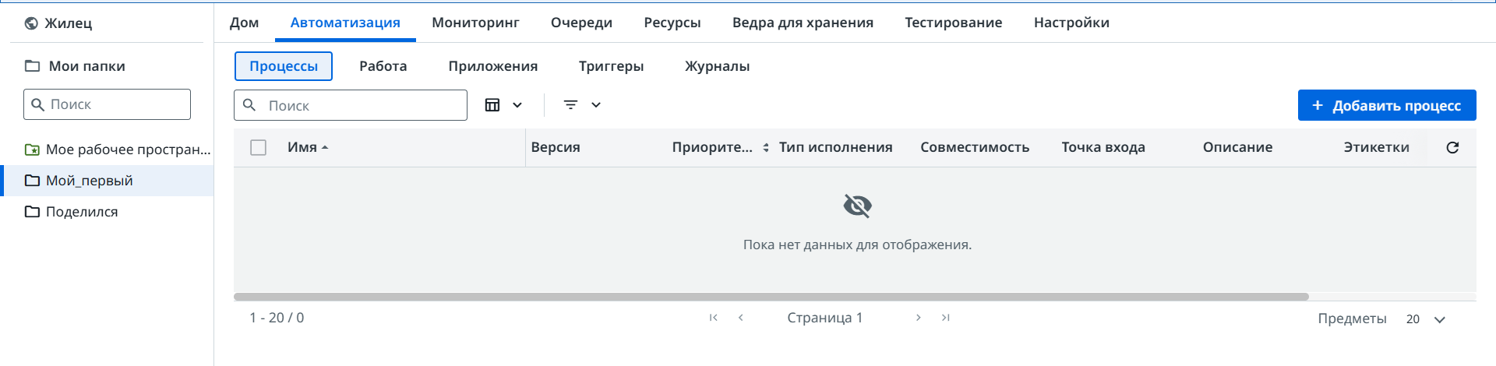

В поле **Имя источника пакета** выбрать опубликованный пакет. Нажать на кнопку **Далее**, затем опять нажать появившуюся кнопку **Далее**.

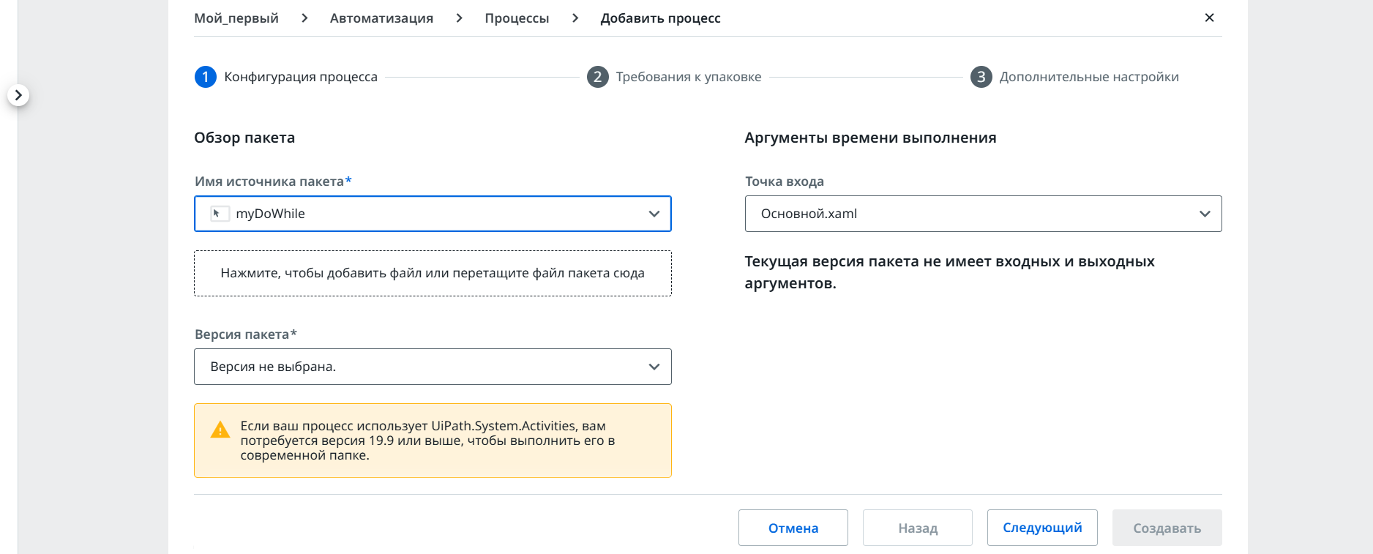

В поле **Отображаемое имя** ввести любое имя, нажать кнопку **Создать**, затем кнопку **Начать сейчас** и кнопку **Запуск**.

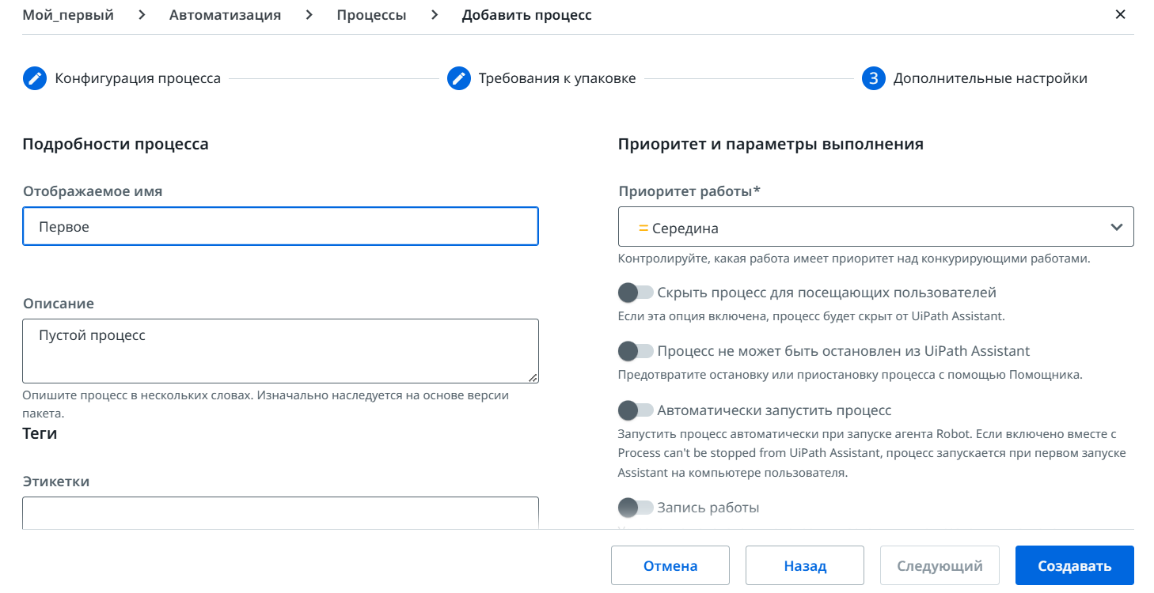

16. Открыть UiPath Assistant. Навести на процесс автоматизации курсор, нажать кнопку **Запуск**.

Для **запуска процесса автоматизации в Оркестраторе** надо выполнить следующее.

17. Перейти на вкладку **Админ** (на экране или в меню пункта **Подробнее**).

Выполнить пункт **Учетные записи Robot**.

Нажать на три точки и выполнить команду **Добавить учетную запись Robot**, задать имя и назначить все роли.

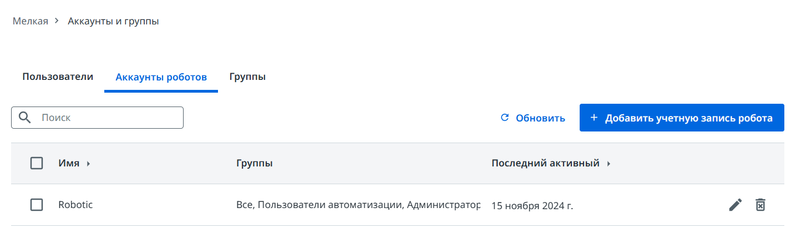

18. На вкладке **Orchestrator** перейти в созданную папку и нажать на кнопку **Пользователи**.

Назначить учетную запись с названием своего ранее созданного робота. Отдать ему все роли.



19. Перейти в раздел **Tenant**, нажать кнопку **Пакеты**, нажать **Загрузить**, ввести имя пакета. Нажать **Загрузить**.

20. В левой части экрана перейти в свою папку, выбрать раздел **Автоматизация**, нажать кнопку **Добавить процесс**.

В поле **Имя источника пакета** выбрать опубликованный пакет. Нажать на кнопку **Далее**, затем опять нажать появившуюся кнопку **Далее**.

В поле **Отображаемое имя** ввести любое имя, нажать кнопку **Создать**.

Нажать кнопку **Закрыть окно**, затем кнопку **Начать задание**, выбрать введенное имя процесса.

В учетной записи выбрать имя робота или учетную запись пользователя.

В поле компьютера выбрать свой шаблон компьютера, и в узле компьютера выбрать свой узел.

Нажать кнопку **Создать**, затем кнопку **Начать сейчас** и кнопку **Запуск**.

Информацию о статусе выполнения можно посмотреть на панели **Задания**, а также можно просмотреть журналы событий на панели **Журналы**.

**Задание 5-2**. В Оркестраторе создать триггер по времени, в котором запланировать время запуска робота.

**Расписания** создаются для **Unattended** роботов. Если **Unattended** робот уже имеется, то можно создать расписание для него.

**Преобразование Attended робота в Unattended**

1. Открыть Orchestrator (**https://cloud.uipath.com/**)

2. Нажать **DefaultTenant**, перейти на вкладку **Orchestrator**, выбрать **Tenant** и нажать кнопку **Роботы**.

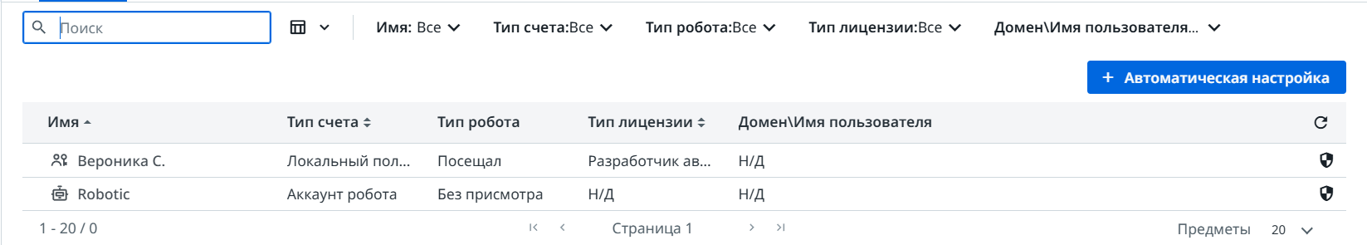

На этой панели справа от ранее созданного робота нажать кнопку  **Дополнительные действия**. В появившемся списке выполнить команду **Изменить**.

В открывшемся окне поменять тип робота на **Unattended** из выпадающего списка **Тип**. Ввести пароль учетной записи Windows, если он есть (для Windows 10: Пуск => Параметры => Учетные записи => Варианты входа => Пароль).

Нажать кнопку **Обновить**.

3. Перейти на панель **Автоматизация**. Нажать на кнопку  **Начать задание**.

На панели **Цель выполнения** выбрать в списке ранее измененного робота. Нажать кнопку **Запуск**.

4. Вверху появится уведомление **«Команда отправлена: <Имя_робота>»**. Робот на компьютере автоматически запустится.

**Создание расписания запуска робота в Оркестраторе**

5. В Оркестраторе открыть панель **Автоматизация**. Выбрать раздел **Триггеры**. Нажать кнопку **Добавить новый триггер**.

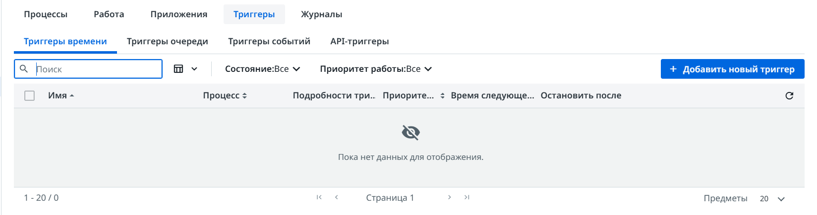

Выбрать режим **Время**.

В поле **Имя** ввести любое название. В поле **Имя процесса** выбрать ранее созданный процесс. В поле **Часовой пояс** выбрать **UTC +3** часа (Минск).

Определить, когда будет запускать процесс. Например, отметить пункт **Minutes** и в правой части в выпадающем списке выбрать **1**.

Нажать кнопку **Добавить**.

Затем следует дождаться запуска процесса. В обозначенное время запустится процесс.

